ΘΕΜΑ Β
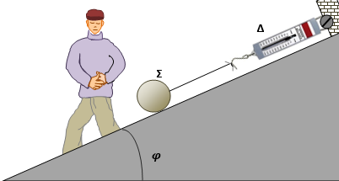
Β1. Μια σφαίρα $Σ$ βάρους $Β=20 Ν$, έχει δεθεί στο άγκιστρο ενός δυναμόμετρου $Δ$, το άλλο άκρο του οποίου είναι στερεωμένο ακλόνητα. Η σφαίρα ισορροπεί ακίνητη πάνω σε λείο κεκλιμένο δάπεδο, γωνίας κλίσης $φ$ και το δυναμόμετρο είναι παράλληλο με το κεκλιμένο δάπεδο, όπως στο σχήμα.
Αν η ένδειξη του δυναμόμετρου είναι 10 Ν, τότε για τη γωνία του κεκλιμένου ισχύει:

A) Να επιλέξετε τη σωστή απάντηση

α) $ημφ=\frac{1}{2}$ , β) $ημφ=1$ , γ) $συνφ=\frac{1}{2}$
Μονάδες 4
Β) Να αιτιολογήσετε την επιλογή σας.
Μονάδες 8

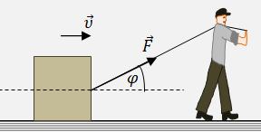
Β2. Ένας άνθρωπος τραβάει ένα βαρύ κιβώτιο με τη βοήθεια σχοινιού, πάνω σε τραχύ οριζόντιο δάπεδο. Ο άνθρωπος ασκεί στο κιβώτιο σταθερή δύναμη $\vec{F}$, μέτρου $F=40 N$. Tο σχοινί σχηματίζει σταθερή γωνία $φ$με τον ορίζοντα, όπως στο σχήμα, για την οποία δίνονται οι τριγωνομετρικοί της αριθμοί $συνφ=0,8$και $ημφ=0,6$. Το κιβώτιο κινείται ευθύγραμμα με σταθερή ταχύτητα.
Για μια μετατόπιση του κιβωτίου κατά $Δx=10 m$, μετατρέπεται σε θερμότητα, ποσόν ενέργειας:

Α) Να επιλέξετε τη σωστή απάντηση

α) $Q=400 J$ , β) $Q=320 J$ , γ) $Q=240 J$
Μονάδες 4
B) Να αιτιολογήσετε την επιλογή σας.
Μονάδες 9

